МИНОБРНАУКИ РОССИИ

Федеральное государственное бюджетное образовательное учреждение высшего образования

«Тверской государственный технический университет»

(ТвГТУ)

Кафедра “Программного обеспечения”

**Курсовая работа**

по дисциплине «Системы ИИ»

Тема: «Построение ЭС с нечетким выводом Мамдани»

Выполнил: студент группы

ПИН 17.06   
Завгороднев Е.Ю

Проверил:

Мальков А.А

Тверь 2021

­

# Цель работы

Построить экспертную систему используя алгоритм Мамдани

# Постановка задачи

Задача. Зависимость сбалансированности бюджета Саудовской Аравии от цены на нефть.

Х = { 10$, 20$, 50$, 80$, 100$, 120$, 150$ } – множество определения Цена на нефть (в долларах США).

Y = { -3%, -1%, 0%, 1%, 3%, 5% } – множество определения Бюджет.

Цена на нефть:

Нечеткое множество Критически низкая

А = 10$/1 + 20$/0.8 + 50$/0.1 + 80$/0 + 100$/0 + 120$/0 + 150$/0

Нечеткое множество Очень низкая

А = 10$/1 + 20$/1 + 50$/0.3 + 80$/0 + 100$/0 + 120$/0 + 150$/0

Нечеткое множество Низкая

А = 10$/1 + 20$/1 + 50$/0.7 + 80$/0.2 + 100$/0 + 120$/0 + 150$/0

Нечеткое множество Приемлемая

А = 10$/0 + 20$/0.3 + 50$/0.9 + 80$/0.1 + 100$/0 + 120$/0 + 150$/0

Нечеткое множество Ниже среднего

А = 10$/0 + 20$/0.4 + 50$/0.8 + 80$/0.2 + 100$/0 + 120$/0 + 150$/0

Нечеткое множество Средняя

А = 10$/0 + 20$/0.1 + 50$/0.7 + 80$/1 + 100$/0.5 + 120$/0 + 150$/0

Нечеткое множество Выше среднего

А = 10$/0 + 20$/0 + 50$/0.2 + 80$/0.6 + 100$/0.9 + 120$/0.1 + 150$/0

Нечеткое множество Высокая

А = 10$/0 + 20$/0 + 50$/0.1 + 80$/0.4 + 100$/0.6 + 120$/0.6 + 150$/0.1

Нечеткое множество Очень высокая

А = 10$/0 + 20$/0 + 50$/0 + 80$/0.2 + 100$/0.5 + 120$/0.9 + 150$/0.5

Нечеткое множество Неимоверно высокая

А = 10$/0 + 20$/0 + 50$/0 + 80$/0.1 + 100$/0.3 + 120$/0.8 + 150$/1

Бюджет:

Нечеткое множество Очень дефицитный

В = (-3%)/1 + (-1%)/0.7 + (0%)/0 + (1%)/0 + (3%)/0 + (5%)/0

Нечеткое множество Дефицитный

В = (-3%)/0.8 + (-1%)/1 + (0%)/0.1 + (1%)/0 + (3%)/0 + (5%)/0

Нечеткое множество Сбалансированный

В = (-3%)/0 + (-1%)/0.5 + (0%)/1 + (1%)/0.5 + (3%)/0 + (5%)/0

Нечеткое множество Профицитный

В = (-3%)/0 + (-1%)/0 + (0%)/0.1 + (1%)/0.9 + (3%)/0.9 + (5%)/0.3

Нечеткое множество Очень профицитный

В = (-3%)/0 + (-1%)/0 + (0%)/0 + (1%)/0.2 + (3%)/0.7 + (5%)/1

Правила:

Если Цена на нефть Критически низкая, то Бюджет Очень дефицитный

Если Цена на нефть Очень низкая, то Бюджет Очень дефицитный

Если Цена на нефть Низкая, то Бюджет Дефицитный

Если Цена на нефть Приемлемая, то Бюджет Дефицитный

Если Цена на нефть Ниже среднего, то Бюджет Сбалансированный

Если Цена на нефть Средняя, то Бюджет Сбалансированный

Если Цена на нефть Выше среднего, то Бюджет Профицитный

Если Цена на нефть Высокая, то Бюджет Профицитный

Если Цена на нефть Очень высокая, то Бюджет Очень профицитный

Если Цена на нефть Неимоверно высокая, то Бюджет Очень профицитный

# Метод решения задачи

Алгоритм Мамдани описывает несколько последовательно выполняющихся этапов. При этом каждый последующий этап получает на вход значения полученные на предыдущем шаге.

  
  
Алгоритм примечателен тем, что он работает по принципу «черного ящика». На вход поступают количественные значения, на выходе они же. На промежуточных этапах используется аппарат нечеткой логики и теория нечетких множеств. В этом и состоит элегантность использования нечетких систем. Можно манипулировать привычными числовыми данными, но при этом использовать гибкие возможности, которые предоставляют системы нечеткого вывода.

**1.Формирование базы правил**

База правил — это множество правил, где каждому подзаключению сопоставлен определенный весовой коэффициент.  
  
База правил может иметь следующий вид (для примера используются правила различных конструкций):  
  
RULE_1: IF «Condition_1» THEN «Conclusion_1» (F1) AND «Conclusion_2» (F2);  
RULE_2: IF «Condition_2» AND «Condition_3» THEN «Conclusion_3» (F3);  
…  
RULE_n: IF «Condition_k» THEN «Conclusion_(q-1)» (Fq-1) AND «Conclusion_q» (Fq);  
  
Где Fi — весовые коэффициенты, означающие степень уверенности в истинности получаемого подзаключения (i = 1..q). По умолчанию весовой коэффициент принимается равным 1. Лингвистические переменные, присутствующие в условиях называются входными, а в заключениях выходными.

**2. Фаззификация входных переменных**

Этот этап часто называют приведением к нечеткости. На вход поступают сформированная база правил и массив входных данных А = {a1, ..., am}. В этом массиве содержатся значения всех входных переменных. Целью этого этапа является получение значений истинности для всех подусловий из базы правил. Это происходит так: для каждого из подусловий находится значение bi = μ(ai). Таким образом получается множество значений bi (i = 1..k).

**3. Агрегирование подусловий**

Условие правила может быть составным, т.е. включать подусловия, связанные между собой при помощи логической операции «AND». Целью этого этапа является определение степени истинности условий для каждого правила системы нечеткого вывода. Упрощенно говоря, для каждого условия находим минимальное значение истинности всех его подусловий. Формально это выглядит так:  
  
cj = min{bi}.  
  
Где:  
j = 1..n;  
i — число из множества номеров подусловий в которых участвует j-ая входная переменная.

**4. Активизация подзаключений**  
На этом этапе происходит переход от условий к подзаключениям. Для каждого подзаключения находится степень истинности di = ci*Fi, где i = 1..q. Затем, опять же каждому i-му подзаключению, сопоставляется множество Di с новой функцией принадлежности. Её значение определяется как минимум из di и значения функции принадлежности терма из подзаключения. Этот метод называется min-активизацией, который формально записывается следующим образом:  
  
μ'i(x) = min {di, μi(x)}.  
  
Где:  
μ'i(x) — «активизированная» функция принадлежности;  
μi(x) — функция принадлежности терма;  
di — степень истинности i-го подзаключения.  
  
Итак, цель этого этапа — это получение совокупности «активизированных» нечетких множеств Di для каждого из подзаключений в базе правил (i = 1..q).

**5. Акумуляция заключений**

Целью этого этапа является получение нечеткого множества (или их объединения) для каждой из выходных переменных. Выполняется он следующим образом: i-ой выходной переменной сопоставляется объединение множеств Ei = ∪ Dj. Где j — номера подзаключений в которых участвует i-aя выходная переменная (i = 1..s). Объединением двух нечетких множеств является третье нечеткое множество со следующей функцией принадлежности:  
  
μ'i(x) = max {μ1(x), μ2(x)}, где μ1(x), μ2(x) — функции принадлежности объединяемых множеств.

**6. Дефаззификация выходных переменных**  
Цель дефаззификациии получить количественное значение (crisp value) для каждой из выходных лингвистических переменных. Формально, это происходит следующим образом. Рассматривается i-ая выходная переменная и относящееся к ней множество Ei (i = 1..s). Затем при помощи метода дефаззификации находится итоговое количественное значение выходной переменной. В данной реализации алгоритма используется метод центра тяжести, в котором значение i-ой выходной переменной рассчитывается по формуле:  
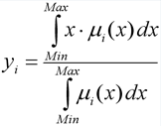  
  
Где:  
μi(x) — функция принадлежности соответствующего нечеткого множества Ei;  
Min и Max — границы универсума нечетких переменных;  
yi — результат дефаззификации.

# Листинг программы

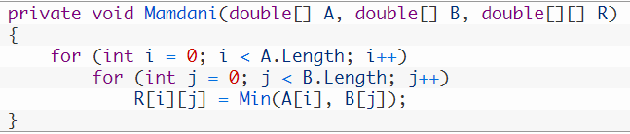

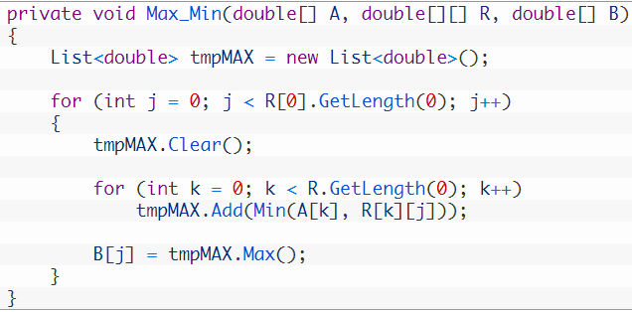

# Пример работы экспертной системы

Пусть на вход подается Цена на нефть – Средняя:

А’ = 10$/0 + 20$/0.1 + 50$/0.7 + 80$/1 + 100$/0.5 + 120$/0 + 150$/0

Результат:

В = (-3%)/0.7 + (-1%)/0.7 + (0%)/1 + (1%)/0.6 + (3%)/0.6 + (5%)/0.5

# Выводы

В данной работе была построена экспертная система, которая носит больше теоретическую ценность, чем практическую. Однако, на таком примере можно добиться понимания основ работы алгоритма, чтобы применять его в более сложных системах.

# Список использованной литературы.

<https://habr.com/ru/post/113020/>

https://vscode.ru/prog-lessons/logical-conclusion-one-input-variable.html